Муниципальное бюджетное учреждение муниципального района Приволжский Самарской области
«Централизованная библиотечная система»

12+

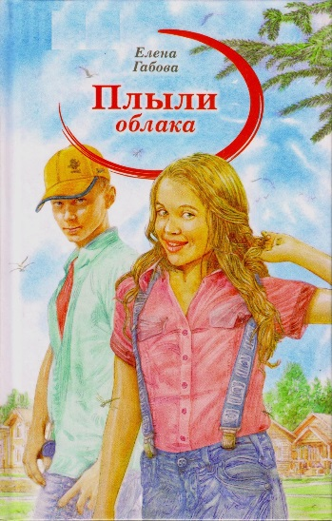

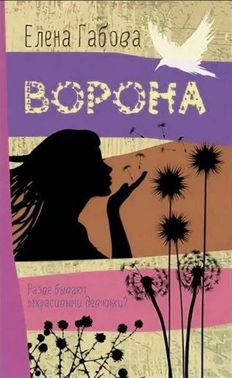

2022
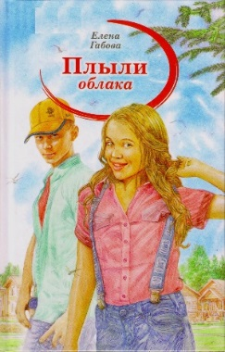
Габова, Е. В. Плыли облака : повесть / Е. В. Габова. - Москва : Аквилегия-М, 2022. - 288 с. - Текст : непосредственный. - 12+.
В Сибири и на севере нашей страны сохранилось бескрайнее море лесов, где, к сожалению, нередко теряются люди. Идут за грибами, на прогулку - и пропадают, заблудившись. Их ищут сотни добровольцев. Но порой безрезультатно. Яна и Володя тоже заблудились в лесу. О том, как сумели выжить в северной тайге городские дети, - повесть "Плыли облака".
Габова, Е. В. Улыбка Кубы : повесть / Е. В. Габова ; художник Нечитайло В. - Москва : Аквилегия-М, 2021. - 192 с. - Текст : непосредственный. - 12+.
На Новый год отец приготовил Жене роскошный подарок - они должны были отправиться на остров вечного лета - Кубу. Но из-за непредвиденных обстоятельств девушке пришлось ехать одной. В Гаване Женьку встретил старинный приятель ее дедушки с внуком Саней. Вместе с ними девушка открыла для себя прекрасную столицу страны, погуляла по берегу Атлантического океана, а затем отправилась в путешествие по Кубе... но уже наедине с Саней. Правда, поездку омрачала возникшая между ними взаимная неприязнь. Парень оказался настоящим гордецом и молчуном. Но, как известно, любовь всегда приходит неожиданно. И Женька сама не заметила, как влюбилась. Вот только ответит ли на ее чувства Саня?
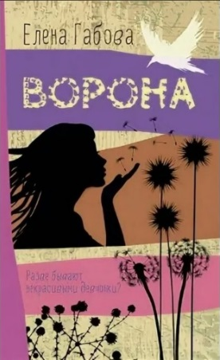
Габова, Е. В. Ворона : повесть / Е. В. Габова. - Москва : Аквилегия-М, 2022. - 176 с. - Текст : непосредственный. - 12+.
В каждом классе есть незаметные девчонки. Ребята не обращают на них внимания. Но Аким Зимин решил подружиться с девочкой, которую другие считают дурнушкой. И сделал для себя открытие: "незаметные" очень даже заметные. Вероника Дымова оказалась не серым воронёнком, а интересным человеком - смелой, заботливой и - о чудо - красивой!
© Н.Е. Никитина

